بسمه تعالى
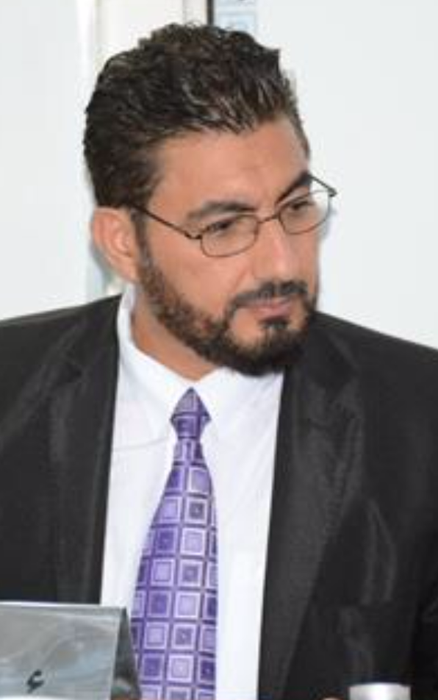

الاسم: ا.د. محمد جواد كاظم حمزة الحسني.
الحالة الاجتماعية: متزوج ولدي اربعة اطفال.
اللقب العلمي: استاذ دكتور.
التخصص الدقيق: فسلجة التدريب الرياضي ، جمناستك
المهنة: تدريسي في كلية التربية الرياضية جامعة بغداد.

السيرة العلمية:
قبلت في كلية التربية الرياضية عام 1989.
تخرجت من الكلية عام 1994 وكان ترتيبي الثاني على الكلية.
شاركت في امتحان الاوائل على القطر وكان ترتيبي الاول على القطر في علوم التربية الرياضية وعلى جميع اوائل القطر في التربية الرياضية عام 1994.
قبلت في الماجستير سنة 1997 بعد ان كان ترتيبي الاول في امتحان الكفاءة للقبول للدراسات الاولية وعلى جميع المتقدمين.
تخرجت من الماجستير بتقدير امتياز عام 1999 وكان ترتيبي الاول على جميع اقراني في الدفعة.
قبلت لدراسة الدكتوراه سنة 2000.
تخرجت من الدكتوراه بتقدير امتياز عام 2003 وكان ترتيبي الاول على جميع اقراني في الدفعة.
حصلت على لقب مدرس سنة 2002.
حصلت على لقب استاذ مساعد سنة 2005.
حصلت على لقب استاذ سنة 2013.
مدرس مادة الجمناستك لطلبة المراحل الاولية منذ العام 1994 ولحد الان.
مدرس مادة الفسيولوجيا الرياضية لطلبة المراحل الاولية منذ العام (2007) ولحد الان.
مدرس مادة تحليل البيانات لطلبة الماجستير للاعوام (2006-2017).
مدرس مادة تصاميم البحوث للاعوام (2009-2017).
مدرس مادة الحاسوب لطلبة الدراسات الاولية سنة (2008).
الطالب الأول في دورة القيادة والحاسوب والإنكليزي التي اقامتها وزارة الشباب والرياضة في لبنان سنة 2007.
أشرفت على 12 طالب 6 ماجستير و 6 دكتوراه.
ناقشت العديد من رسال الماجستير واطاريح الدكتوراه.
عضو العديد من لجان السيمنار وللاعوام (2008 ولغاية الان).
عضو العديد من اللجان العلمية الخاصة باقرار عناوين طلبة الماجستير والدكتوراه.
عضو لجان مناقشة طلاب المراحل المنتهية في الكلية لبحوث التخرج.
رئيس لجان مناقشة طلاب المراحل المنتهية في الكلية لبحوث التخرج.
اشرفت على العديد من طلاب المراحل المنتهية في مشاريع البحوث.
حصلت على جائزة الطالب الاول في الدكتوراه التي اعطيت من قبل جامعة بغداد للطالب المتفوق في الدكتوراه.
عضو اللجنة العلمية العليا لكلية التربية البدنية وعلوم الرياضة (2016-2017).
عضو لجنة مناقشة البحوث العلمية لمؤتمر كلية التربية البدنية وعلوم الرياضة (2015 – 2016).
رئيس لجنة مناقشة البحوث العلمية لمؤتمر كلية التربية البدنية وعلوم الرياضة (2017).
مدير وحدة التعليم المستمر لكلية التربية البدنية وعلوم الرياضة (2017).
ساهمت في تأليف كتاب قانون الجمناستك العراقي (2017).
ساهمت في تأليف كتاب مفاهيم في علم الفسيولوجيا الرياضية (2021).
محاضرا لعدة محاضرات نوعية في الكلية عن الباحث العلمي وعن استخدام برنامج (SPSS).
القيت محاضرات في مركز علوم الحركة في فرنسا 2017.
السيرة الرياضية:
لاعب نادي الشعلة الرياضي للجمناستك عام (1978).
لاعب منتخب جامعة بغداد للاثقال للعام (1993).
مدرب لفئة البراعم للجمناستك سنة 2004.
حكم درجة اولى (جمناستك) للاعوام (1996-1999).
احد مؤسسي لعبة الجيوجتسو في العراق عام (2006).
حكم للعبة الفنون القتالية (جيوجتسو) عام (2007 - 2016).
ساهمت في اعداد قانون لعبة الجيوجتسو العراقية.
مدرب للعبة السامبو وحاصل على الوسام لفريقي في بولة العالم في تايلند 2014.
عضو اتحاد لعبة الجوجتسو في العراق.
الامين المالي للعبة الجوجتسو عام (2008).
نائب رئيس اتحاد لعبة الجوجتسو في العراق للاعوام (2009- ولغاية الان).
عضو نادي الاثير الرياضي للاعوام (2018 - 2020).

السيرة الادارية:
عضو لجان اعداد الامتحانات 1995.
مقرر قسم التدريس للاعوام (1995-1996).
مقرر للمجموعة العلمية للجمناستك للاعوام (1997-1998).
عضو لجان الدرجات في الكلية للاعوام (2004-2005).
مسؤول مختبر الفسيولوجيا للكلية (2004 -2006).
مدير قسم التسجيل في الكلية للاعوام (2006-2008).
مدير قسم المتابعة في جامعة بغداد وكالة (2009).
مدير قسم الانشطة الرياضية والفنية في جامعة بغداد للاعوام (2008-2012).
رئيس وحدة التعليم المستمر في كلية التربية البدنية وعلوم الرياضة جامعة بغداد من العام 2016 ولغاية الان.
رئيس فرع الألعاب الفردية في الكلية منذ 2020 - 2021 .
عضو لجنة الامتحانات الالكترونية للعام (2019-2020).
رئيس وفد جامعة بغداد لبطولة الجامعات العربية لكرة الصالات 2008.
عضو لجان متابعة اللاعبين في بطولة الجامعات العربية في مصر.
حاصل على العديد من كتب الشكر والتقدير لما حققته جامعة بغداد من انجازات رياضية خلال فترة تراسي لاعمال القسم (قسم الانشطة الطلابية جامعة بغداد).
خدمة المجتمع:
محاضر في اللجنة البارالمبية العراقية للمكفوفين.
مشارك في انشطة اجتماعية لكفالة الايتام.
مشارك في انشطة اجتماعية لمساعدة المعاقين.
مشارك في حملات التبرع بالدم لمساعدة المحتاجين للدم.
مشارك في صندوق دعم المحتاجين للتبرع بالمال لذوي الحاجات الخاصة.
مشارك في انشطة دعم المكفوفين للتاهل بالمجتمع عن طريق الرياضة .
شاركت في الانشطة الاجتماعية في نادي الشعلة.
شاركت في دورات قيادة الشباب في لبنان مع وزارة الشباب وكان تسلسلي الاول على المشاركين (500) مشارك عام (2005).
بعض البحوث والكتب المنشورة:
Preventive effect of exercise training program on hamstring injuries in adolescent male Malaysian soccer players.(2016)
التنبؤ بالحد الاقصى لاستهلاك الاوكسجين بدلالة تركيز حامض اللاكتيك بعد الجهد البدني القصوي للاعبي كرة القدم (18-25) سنة (2016)
التنبؤ بكمية الطاقة المصروفة بدلالة تركيز حامض اللاكتيك بعد الجهد البدني القصوي للاعبي كرة القدم (18-25) سنة (2016)
تاثير الخرائط الذهنية وفق الانظمة التمثيلية في تعلم مهارتي التمرير وحائط الصد في الكرة الطائرة (2016).
تقييم المنهج التدريبي بدلالة بعض المؤشرات الفسيولوجية والبايوكيميائية والبدنية للاعبي المنتخب الوطني في الجمناستك الفني للرجال (2016)
تاثير التدريب الذهني المصاحب للتعلم في المؤشران (المساحة والقمة) الكهربائية للعضلات العاملة واداء مهارة العجلة البشرية في الجمناستك الفني للرجال خلال مراحل التعلم الحركي (2015)
أثر تناول بكربونات الصوديوم المذابة في الماء، في نسبة تركيز حامض اللاكتيك، في الدقيقة الخامسة للراحة بعد الجهد الأقصى، للاعبي الدرجة الأولى، في كرة القدم (2014)
أثير تناول بيكاربونات الصوديوم على القيمة الرقمية لمستويات تراكم حامض اللاكتيك في الدم بعد الجهد البدني القصوي بين لاعبي الجمناستك والجودو (2012)
تأثيرات شرب الماء الممغنط خلال التدريب على بعض المتغيرات البايوكيميائية في الدم (2012)
اثير الجهد البدني بدرجة حرارة مرتفعة على نسب بعض الهرمونات في الدم (2003)
اثر استخدام جهاز (الحلق المفصلي) المساعد المقترح في تعليم مهارة الوقوف على اليدين على جهاز الحلق في الجمناستك (1999)
التنبؤ بتركيز حامض اللاكتيك بدلالة نسبة السكر في الدم بعد الجهد البدني القصوي للاعبي كرة القدم (18-25)سنة (2017)
كتاب مفاهيم في الفسلجة الرياضية 2021.
تقييم المنهج التدريبي بدلالة مؤشري (السكر واللاكتيك) للاعبي المنتخب العراقي بالجمناستك (2017)
دراسة مقارنة لبعض المتغيرات الفسيولجية والبدنية لطلاب كلية التربية البدنية وعلوم الرياضة (2017)
كتاب قانون الجمناستك سنة 2017.
وغيرها من البحوث المفردة والمشتركة.

